Stimmen zur Weimarer Verfassung

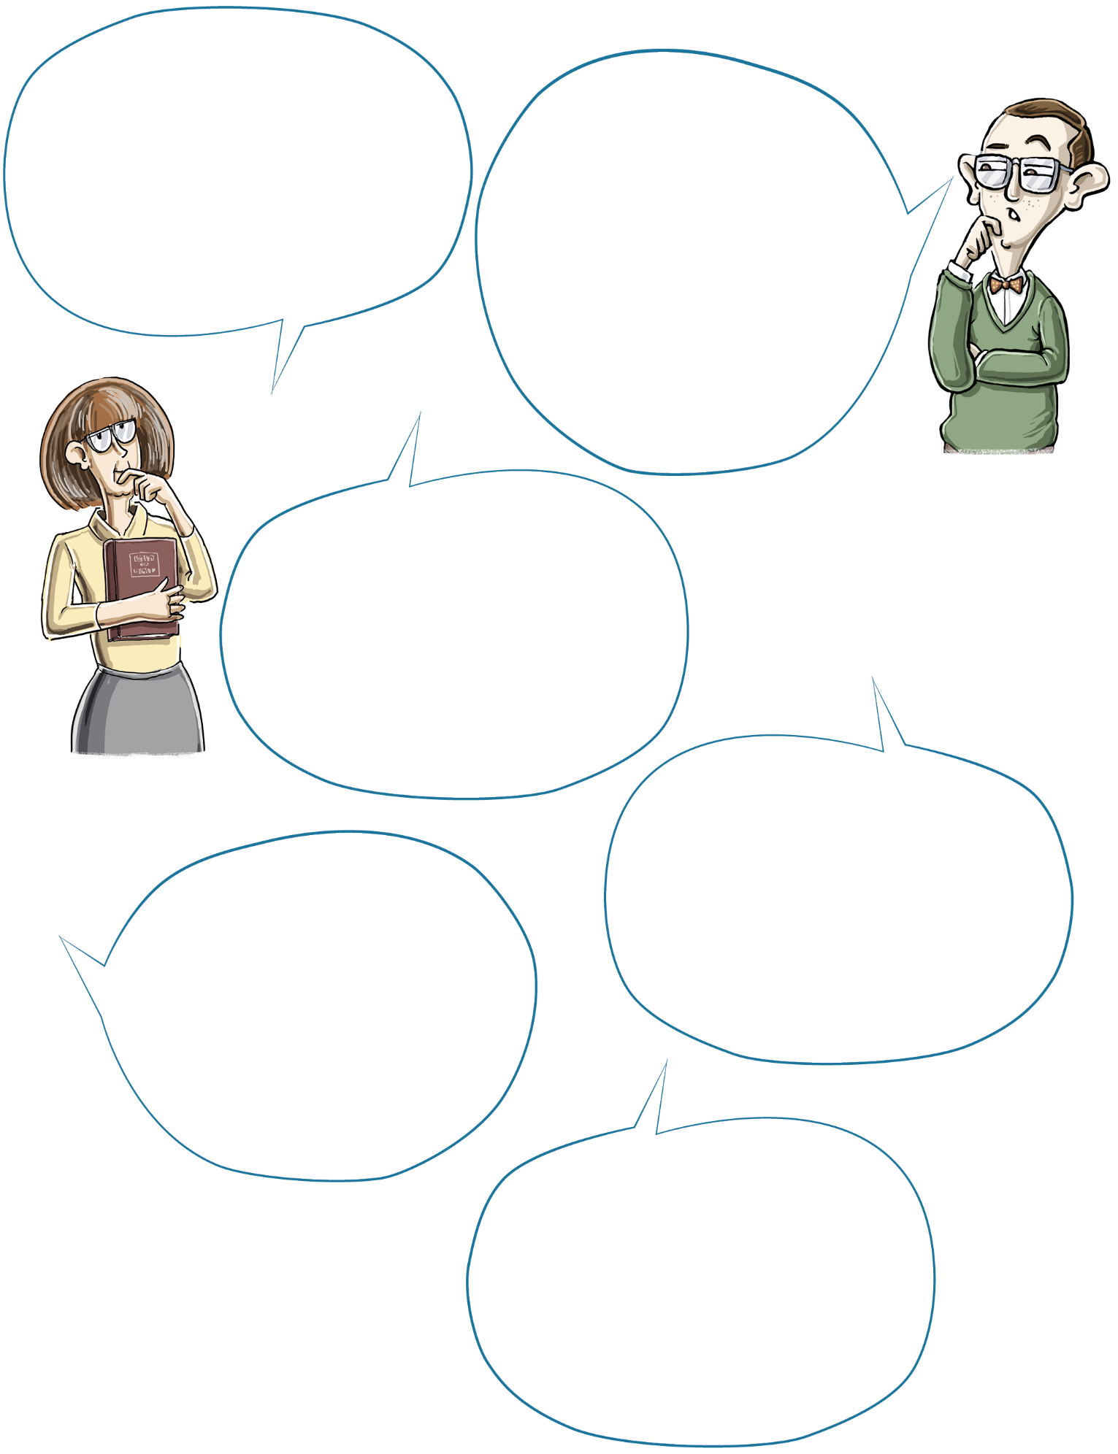
Die Stellung des Reichstags
war zu stark gegenüber der des Reichskanzlers: Der Reichstag konnte dem Reichskanzler das Vertrauen entziehen, ohne einen Vorschlag
für die Neubesetzung des Amtes machen zu müssen (Artikel 54).
Das ist heute anders.
Der Reichspräsident war viel
zu machtvoll. Mit Notverordnungen (Artikel 48) konnte er selbst zum Gesetzgeber (Legislative) werden und die Grundrechte außer Kraft setzen. Und Artikel 25 erlaubte ihm sogar, den Reichstag aufzulösen. Damit hatte er mächtige Werkzeuge in der Hand.
Zum ersten Mal in der
deutschen Geschichte durften Frauen wählen – eher, als in vielen anderen Staaten Europas! Mit Artikel 109 legte die Weimarer Verfassung den Grundstein für
die längst überfällige Gleichberechtigung von
Mann und Frau.
Heute müssen Parteien
mindestens fünf Prozent der Stimmen bekommen, um in den Bundestag einziehen zu können. Das war in der Weimarer Republik anders. Bis zu 30 Parteien saßen im Reichstag. Das kam radikalen Parteien zugute und erschwerte nicht nur die Regierungsbildung, sondern auch die
normale Politik.
Die Weimarer Verfassung
war die erste demokratische Verfassung Deutschlands!
„Alle Staatsgewalt geht vom Volke aus.“, so steht es in Artikel 1. Das heißt: Das Volk konnte durch die Wahl von Reichstag und Reichspräsident
zum ersten Mal wirklich
mitbestimmen!
Durch die Teilung in Reichstag und Reichsrat (Legislative), Reichspräsident und Reichsregierung (Exekutive) und schließlich das Reichsgericht (Judikative) war die Macht gerecht verteilt.

